Caltha palustris, Sumpfdotterblume
[Ranunculaceae, Hahnenfußgewächse]

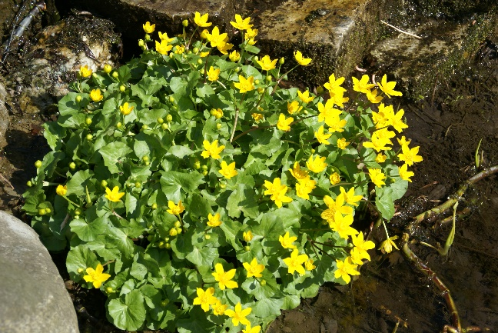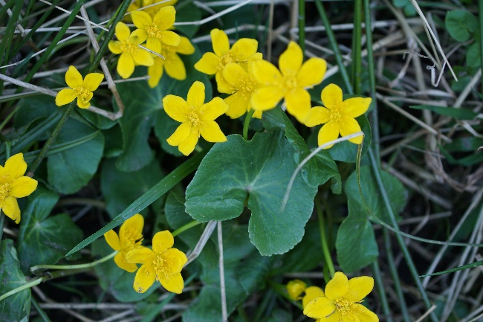

Merkmale: Dieser ausdauernde Hemikryptophyt erreicht eine Höhe von 15-30(50) cm.
Die ganze Pflanze ist kahl, der Stängel und die Äste hohl. Die Laubblätter sind nierenförmig, am Rand etwas gekerbt und leicht glänzend.
Die dottergelben Blüten bestehen meist aus 5 Kronblättern, zahlreichen Staubblättern und besitzen keine Honigblätter.
Die Frucht ist eine mehrsamige Balgfrucht.
Ökologie: Caltha palustris kommt in Schwarzerlenwäldern, nährstoffreichen Sumpfwiesen, in Gräben, an Bachufern und in Quellfluren, vor.
Blütezeit: März bis April (September)
Höhenstufe: collin bis subalpin
Rote Liste Nordtirol¹: LC
Rote Liste Osttirol¹: LC
Rote Liste Österreich²: LC
L | T | K | F | R | N | S
6 | i | 4 | 9 | 6 | 6 | 0

Zeigerwerte:

